2019 წლის მოკლე შეჯამება

2017 წელს ჩატარებულმა ნარკოტიკების ინექციური გზით მომხმარებელი პოპულაციის რაოდენობის შეფასების კვლევამ (PSE) აჩვენა, რომ აღნიშნული პოპულაციის ზომა 2014 წელთან შედარებით (49,700 ნიმ-ი) გაიზარდა და 52,500-ს მიაღწია, რაც 100,000 მოსახლეზე გადაანგარიშებით მსოფლიოში საგანგაშო მესამე ადგილს მიგვაკუთვნებს, რაც თავის მხრივ კიდევ უფრო ზრდის ქვეყანაში ნიმ-ებს შორის ზიანის შემცირების პროგრამების განხორციელების მნიშვნელობას.

2019 წელს გლობალური ფონდის პროგრამების ფარგლებში ზიანის შემცირების მომსახურების მიწოდებას უზრუნველყოფდა 16 სერვის ცენტრი (მათ შორის 2 ახალი) ქვეყნის 13 ქალაქში (თბილისი, რუსთავი, გორი, თელავი, სამტრედია, ქუთაისი, ზუგდიდი, ფოთი, ოზურგეთი, ბათუმი, სოხუმი, ბორჯომი, ახალციხე).

2019 წელს 8 მობილური ამბულატორიის საშუალებით ზიანის შემცირების მომსახურებების მიწოდების საშუალებით მნიშვნელოვნი იყო პროგრამის მოცვის გეოგრაფიული არეალი (50-ზე მეტი რაიონი). გარდა ამისა, აღნიშნული ამბულატორიები აქტიურად არიან ჩართული მოსახლეობის C ჰეპატიტის სკრინინგის პროგრამაშიც.

მობილური ამბულატორიების საშუალებით გეოგრაფიულმა გაფართოვებამ და სამუშაო მიდგომების მოდიფიკაციამ განაპირობა პროგრამაში ჩართული ბენეფიციარების მნიშვნელოვანი ზრდა. უკანასკნელ წლებში ასევე აღინიშნა ნარკოტიკების ინექციური მომხმარებლების აივ-ზე ტესტირების მნიშვნელოვანი ზრდაც.

2019 წლის განმავლობაში ზიანის შემცირების სერვისებით ისარგებლა 40,900 ბენეფიციარმა; აივ ტესტირება ჩაიტარა 29,403 (ინფიცირება დაუდასტურდა 34 პირს), ხოლო C ჰეპატიტიზე ტესტირება ჩაიტარა 26,094 ბენეფიციარმა (ანტისხეულ დადებითთა პროცენტი იყო 15.4%), B ჰეპატიტზე სკრინინგული კვლევა ჩაიტარა 27,095 -მა ბენეფიციარმა, მათგან 915 (3.4%) იყო დადებითი.

პროგრამის ფარგლებში გამოვლენილი იქნა სიფილისის ინფექციის 54 (244 სკრინინგ დადებითიდან) და ტუბერკულოზით ინფექციის 10 (150 სკრინინგ დადებითიდან) შემთხვევა.

35,811 ნარკოტიკების მომხმარებელმა ისარგებლა აივ პრევენციის მინიმალური პაკეტით (სულ მცირე 2 სერვისი, რომელთაგან ერთი შპრიცის ან ნემსის მიღებაა) განსაზღვრული მომსახურებებით.

2019 წელს ჯამში დარიგებულია 3,964,930 სტერილური საინექციო საშუალება, 700,000-მდე კონდომი, 14000-მდე ნალოქსონი ზედოზირების პრევენციის მიზნით და 20,000-მდე საინფორმაციო მასალა.

2020 წლის მოკლე შეჯამება (მაისის მდგომარეობით)

2020 წლის იანვარი-მაისის განმავლობაში ზიანის შემცირების სერვისებით ისარგებლა 17,657 ბენეფიციარმა; აივ ტესტირება ჩაიტარა 6,384 (ინფიცირება დაუდასტურდა 10 პირს), ხოლო C ჰეპატიტიზე ტესტირება ჩაიტარა 5,057 ბენეფიციარმა (ანტისხეულ დადებითთა პროცენტი იყო 10.7%), B ჰეპატიტზე სკრინინგული კვლევა ჩაიტარა 5,989 -მა ბენეფიციარმა, მათაგან 224 (3.7%) იყო დადებითი. პროგრამის ფარგლებში ჩატარდა 3,398 სკრინინგი სიფილისზე, სკრინინგ დადებითი 55 შედეგით. 2,989 პირს ჩაუტარდა სკრინინგი ტუბერკულოზზე, საიდანაც 21 რეფერირდა პროფილურ დაწესებულებაში შემდგომი დიაგნოსტიკისთვის.

ნემსებისა და შპრიცების პროგრამით მოცვა (სულ მცირე ერთი სერვისი) (2016 – 2020)

2020
Jan-May
2019
2018
2017
2016

2020 წლის მაისის მდგომარეობით 17,657 ნარკოტიკების მომხმარებელმა ისარგებლა აივ პრევენციის მინიმალური პაკეტით (სულ მცირე 2 სერვისი, რომელთაგან ერთი შპრიცის ან ნემსის მიღებაა) განსაზღვრული მომსახურებებით. ზიანის შემცირების პროგრამის ფარგლებში დარიგებულია 1,467,176 სტერილური საინექციო საშუალება; 70,000-მდე კონდომი; 6,000-მდე ნალოქსონი ზედოზირების პრევენციის მიზნით და 20,000-მდე საინფორმაციო მასალა.

გამოწვევები და მიმდინარე სტატუსი

ახალი კორონავირუსის გავრცელების გავლენა ზიანის შემცირების პროგრამაზე
ისევე როგორც გლობალურად, ახალი კორონავირუსის პანდემიამ მაღალი რისკის მქონე პირებზე ორიენტირებული სერვისების მიწოდებაზე საქართველოშიც მოახდინა გავლენა. ახალი კორონავირუსის გავრცელების პიკური და მისი პრევენციის მიზნით დაწესებული შეზღუდვების პერიოდის შედარება 2019 წლის იმავე შუალედთან აჩვენებს ზიანის შემცირების პროგრამის სერვისებით მოცული ბენეფიციარების რაოდენობის მნიშვნელოვან შემცირებას, განსაკუთრებით კი აივ ტესტირების კონტექსტში (მარტი-აპრილი)

მაისის მონაცემები გაუმჯობესებულია წინა პერიოდთან შედარებით, როგორც შპრიცების და ნემსების პროგრამის (NSP) ისე ტესტირების (HTC) მიმართულებით. აპრილის მაჩვენებლებთან შედარებით ორივე მიმართულებით აღინიშნება საშუალოდ 10%-იანი ზრდა სერვისებით მოცვაში:

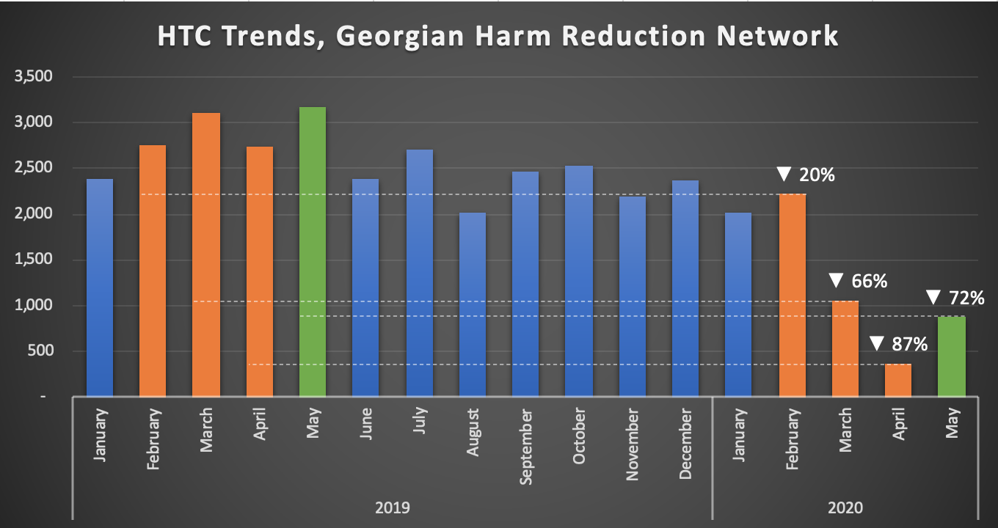
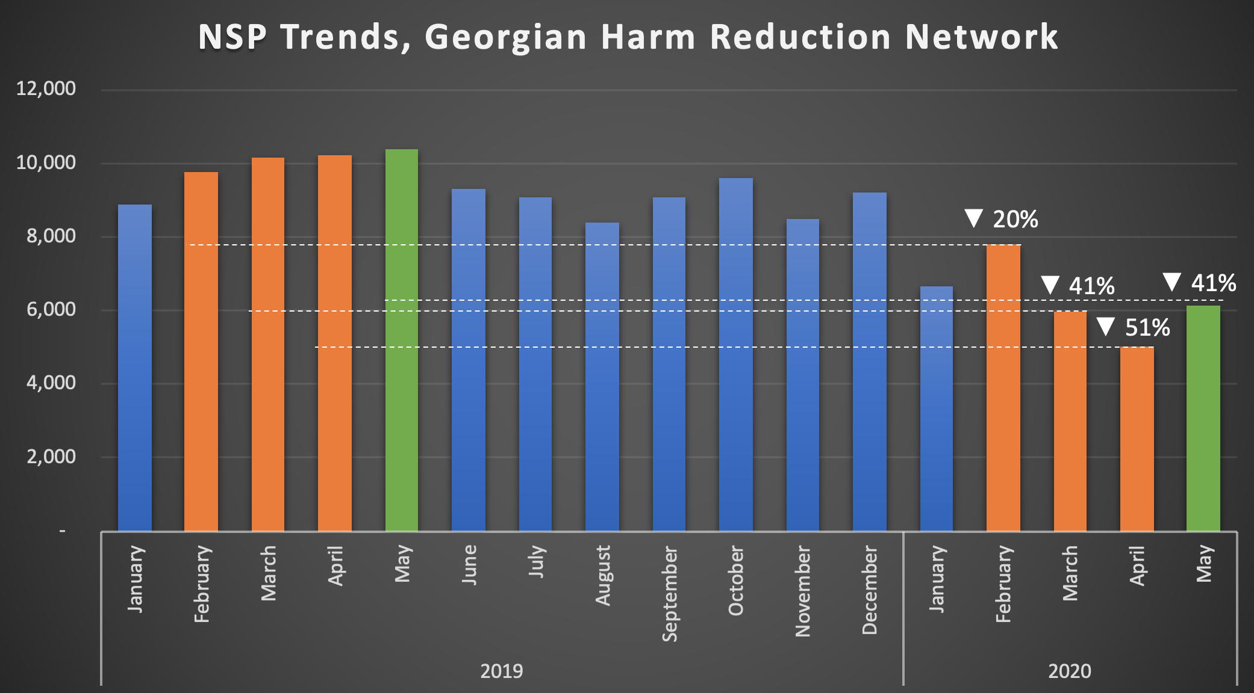

სახელმწიფო დაფინანსებაზე გარდამავალი პერიოდი
2020 წლის 1-ლი ივლისიდან გლობალური ფონდის დაფინანსებიდან სახელმწიფო დაფინანსებაზე გარდამავალი პერიოდის ფარგლებში ზიანის შემცირების პროგრამით გათვალიწინებული ტესტირებისა და კონსულტირების სერვისები სრულად გადადის სახელმწიფო დაფინანსებაზე აივ ინფექცია/შიდსის სახელმწიფო პროგრამის ფარგლებში პილოტის სახით, რისთვისაც ბიუჯეტში განსაზღვრულია 335000 ლარი.

აღსანიშნავია, რომ მიმდინარე წლის ივლისი-დეკემბრის პერიოდში გლობალური ფონდის პროგრამის ფარგებში არსებული და სახელმწიფო დაფინანსებით გათვალისწინებული ფინანსური რესურსების ჯამური რაოდენობა შეესაბამება ზიანის შემცირების პროგრამის წინა პერიოდის დაფინანსებას, იმ განსხვავებით რომ აივ ინფექცია/შიდსის სახელმწიფო პროგრამის ფარგლებში გაწეული ტესტირებისა და კონსულტირების მომსახურების ანაზღაურება მოხდება აივ ინფექციაზე ნებაყოფლობითი კონსულტირებისა და ტესიტრებისთვის დადგენილი ერთეულის ღირებულების (15 ლარი ცენტრის ბაზაზე და 25 ლარი საველე/აუთრიჩ/მობილური ამბულატორიის საშუალებით) და შესრულებული სამუშაოს (მიწოდებული მომსახურების რაოდენობის) მიხედვით.

შედეგებზე დაფუძნებული დაფინანსების მოდელზე გადასვლისთვის მზადება
აივ ინფექცია/შიდსის გლობალური ფონდის პროგრამების გარდამავალი პერიოდის დაგეგმვისა და განხორციელების მხარდამჭერი ღონისძიებების ფარგლებში გლობალური ფონდის მიერ ინდივიდუალურად დაფინანსდა საერთაშორისო ტექნიკური დახმარება, რომელიც მიმართულია შედეგებზე დაფუძნებული დაფინანსების მოდელის შემუშავების და მისი პრევენციულ პროგრამებში ინტეგრაციისკენ. მიმდინარე ტექნიკური დახმარების ფარგლებში შემუშავებული რეკომენდაციები და ინტეგრაციის მოდელები მზად იქნება პილოტირებისთვის 2021 წლიდან. პირველი პროგრამა სწორედ ზიანის შემცირების შპრიცისა და ნემსის პროგრამა იქნება, რომელშიც მოხდება აღნიშნული დაფინანსების მოდელის პილოტირება. აღსანიშნავია, რომ გლობალური ფონდის ტექნიკური დახმარება კოორდინირებულია ქვეყანაში პირველადი ჯანდაცვის სისტემის რეფორმის ტექნიკური ჯგუფის საქმიანობასთან, მათ შორის მომსახურების შეფასების, ანაზღაურების და ხარიხობრივი ინდიკატორების შემიშავების ნაწილში.

Global Fund Survey: Majority of HIV, TB and Malaria Programs Face Disruptions as a Result of COVID-19

